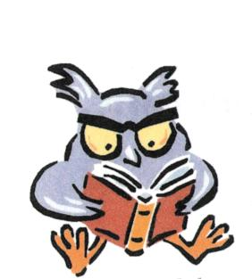
Домашнее задание:
- Оформите красочный блокнот с загадками, пословицами, играми связанными со спичкой.
- Нарисуйте виды разных спичек, их применение или плакат о соблюдении правил пожарной безопасности.
- Оформите и расскажите необычную сказку «История одной спички» для детей детского сада.
- Составьте компьютерную презентацию об истории спичек.
(При выполнении работы учитывайте, что вы - химик)

Спички детям не игрушка!
Спички
глазами химика
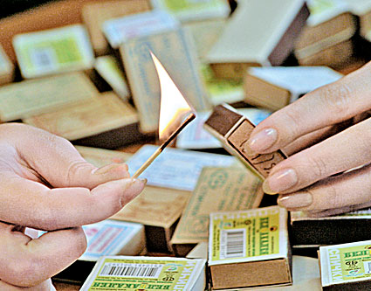

РАБОЧИЙ БЛОКНОТ
УЧЕНИКА________________________

История рождения современных спичек.
1. Способы получения огня в древности:
2.
3.
4.
Состав спичечной головки (1).

вещество | формула | предназначение | содержание
Бертолетова соль | К⁺С1⁺⁵0⁻² | Окислители | 46,5%
Бихромат калия | К₂Сг₂0₇ |  | 1,5%
Сера |  | Восстановитель (горючее в - о) | 4,2%
Оксид железа(III) |  | Пигменты | 15,3%
Оксид цинка |  | Наполнитель: для снижения реакционной способности | 3,8%
Стекло молотое (основа: оксид кремния(IV)  Карбонат кальция |  | Для увеличения силы трения | 17,2%
Клей костный | — | Связующий компонент | 11,5%

Состав «терки»(2)
вещество | формула | предназначение | состав
Красный фосфор |  | восстановители | 30,8%
Сульфид цинка |  |  | 41,8%
Оксид железа(III) |  | Пигмент | 12,8%
Оксид цинка |  | Наполнитель: для снижения реакционной способности | 1,5%
Молотое стекло (основа: оксид кремния(IV)  Карбонат кальция |  | Для увеличения силы трения | 3,8%  2,6%
Клей костный |  | Связующий компонент | 6,7%

За каждую правильную формулу в таблицах (1 и 2) по одному баллу
(максимально восемь баллов). ИТОГО:
Процессы, протекающие при трении головки о намазку и горении спички.
Ваши наблюдения:
Выводы и уравнения реакций:
1.
2. _____________________________________________________________
____________________________________________________________
3.
4.
5.
6.

За каждое правильное молекулярное уравнение 1 балл, за
составление электронного баланса 1 балл. ИТОГО: _____________

Виды современных спичек.
1.

2.

3.

4.

5.
Размышляем над уроком...
1. Интересно ли вам было на уроке?
- Да
- Нет
- Не очень.
2. Появилось ли у вас желание продолжить
изучение темы?
- Да
- Нет
- Затрудняюсь ответить
3. Оцените свое участие на уроке:
- работал недостаточно активно, материал знал слабо (3 балла);
- работал активно, но были пробелы в знаниях (4 балла);
- работал активно, уверенно (5 баллов).
4. Подсчитайте и проставьте общее количество
баллов, полученных на уроке ____________

